ESCOLA MUNICIPAL DE EDUCAÇÃO BÁSICA ALFREDO GOMES.
DIRETORA: IVÂNIA NORA.
ASSESSORA PEDAGÓGICA: SIMONE ANDRÉA CARL.
ASSESSORA TÉCNICA ADM.: TANIA N. DE ÁVILA.
PROFESSORA: PAULO ANDRÉ KLEIN.
DISCIPLINA: MÚSICA.
CATANDUVAS – SC
ANO 2020

SEQUÊNCIA DIDÁTICA – MÚSICA – 17/08 A 21/08 - 3º ANO

ESSAS DUAS SEMANAS VAMOS CONCLUIR O NOSSO CONTEÚDO DE TÉCNICA VOCAL.
OBSERVAR OS CONTEÚDOS QUE FORAM TRABALHADOS NAS AULAS ANTERIORES E COMPLETAR AS PARTES DO APARELHO FONADOR.
ATIVIDADE: COMPLETAR AS PARTES DO APARELHO FONADOR.

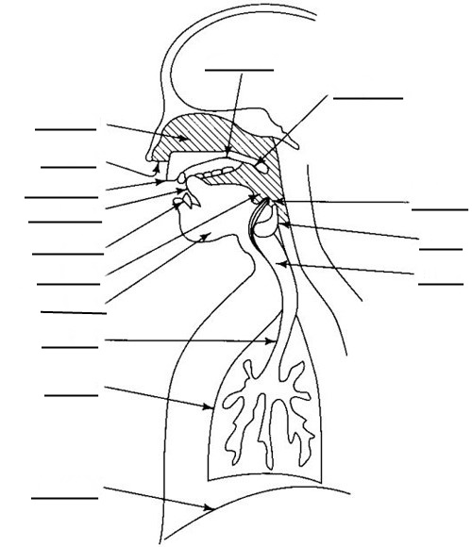
APARELHO FONADOR

